**МІНІСТЕРСТВО ОСВІТИ І НАУКИ, МОЛОДІ І СПОРТУ УКРАЇНИ**

НАЦІОНАЛЬНИЙ ТЕХНІЧНИЙ УНІВЕРСИТЕТ УКРАЇНИ

“КИЇВСЬКИЙ ПОЛІТЕХНІЧНИЙ ІНСТИТУТ

імені ІГОРЯ СІКОРСЬКОГО”

**КАФЕДРА КОНСТРУЮВАННЯ ЕОА**

ЗВІТ

з лабораторної роботи №4

по курсу «Алгоритмічні мови та програмування – 2»

на тему «Алгоритми множення та ділення»

Виконав:

студент гр. ДК-11

Бугаєнко М.І.

Перевірив:

ст. викладач

Губар В.Г.

Київ – 2017

**Лабораторна робота №4**

**Списки**

**Тема роботи**: Зв’язані списки.

**Мета роботи**: Складання алгоритмів з використанням списків.

**Завдання**:

· Створити лінійний однозв'язний або двох зв’язний список (виберіть згідно Вашого завдання), вивести його.

**3.** За один перегляд файлу типу file of real і без використання додаткових файлів надрукувати елементи файлу в наступному порядку: спочатку всі числа, менші за, потім числа з діапазону [А;В] і, нарешті, всі інші числа. В кожній з трьох груп зберегти взаємний порядок.

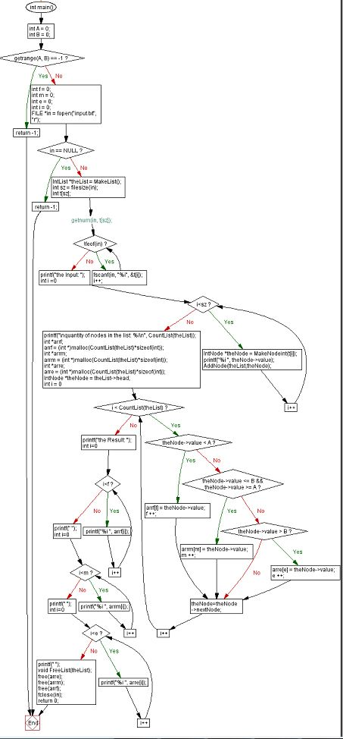Блок схема:

Блок-схеми інших функцій:

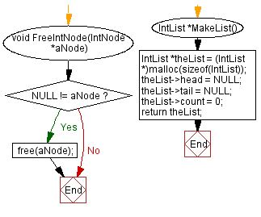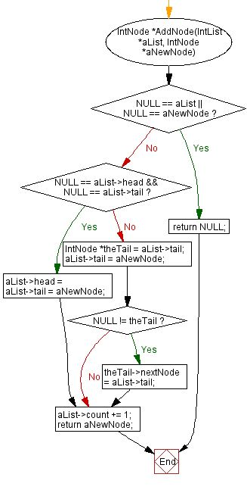

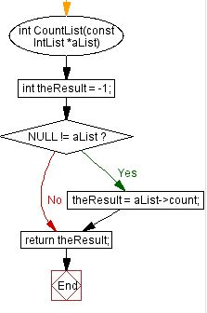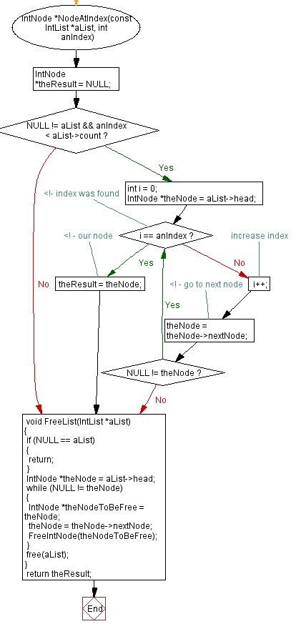

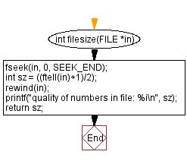

**Висновки:**

В даній лабораторній роботі я закріпив використання одно зв’язних списків, розібрав алгоритм підрахування елементів у файлі, створення динамічних масивів, алгоритм створення та редагування списків, нод. Пошука значень у списку.